2017年3月1 日
お知らせ
株式会社ドリコム
ドリコム、ライブコミュニケーションアプリ「Pass!（パス）」が
ファッションウィーク福岡2017の公式アプリに決定！
～Android版もリリース!～

株式会社ドリコム（本社：東京都目黒区、代表取締役社長：内藤 裕紀）は、マップではじまるライブコミュニケーションアプリ「Pass!（パス）」と、福岡アジアファッションウィーク福岡（会長：礒山誠二 福岡商工会議所会頭）が開催する「ファッションウィーク福岡（以下、F.W.F）」とコラボレーションし、「Pass!」がF.W.Fの公式アプリに認定されたのでご報告します。また、2017年３月１日（水）より、Android向けにも配信を開始いたしました。
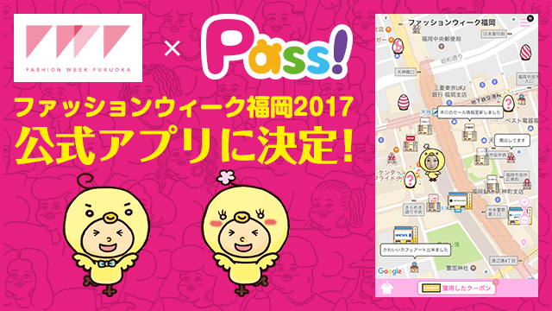

■「Pass!」とは
「Pass!」（https://pass.town）は、地図上でチャットをしながら、「今」「どこで」「誰が」「何をしているか」がわかる、ライブコミュニケーションアプリです。友達のリアルタイムな状況が一目でわかることでライブ感のあるコミュニケーションが可能です。自分の気分や状況をスタンプ感覚で伝えられる着ぐるみを変えたり、写真やメッセージを送ることで近場で仲の良い友人と合流したり、旅行中の自由行動や集合時などに活躍します。
また、マップ上にランダムに設置されている「たまご」をタップすると獲得できるコインを好きな着ぐるみに交換できたり、宝探しのように楽しむこともできます。
「Pass!」はすべての移動情報を可視化することで、人々の生活に「Happy」を届けます。

この度、Ａｎｄｒｏｉｄ版の配信を開始いたしました。
Ａｎｄｒｏｉｄ版（OS5.0以上）のダウンロードはこちら
https://play.google.com/store/apps/details?id=jp.co.drecom.pass

iOS端末向け（iOS 8.0 以上の iPhone または iPod touch）
https://itunes.apple.com/jp/app/id1090318837?mt=8

■ファッションウィーク福岡（F.W.F）とは
ファッションウィーク福岡とは、福岡アジアファッション拠点推進会議が主催する天神・博多・大名地区をはじめとした福岡の商業施設・ショップが連携し、福岡が持つファッションポテンシャルを県内外へとアピールしていくシティイベントです。第5回目となる今回のテーマは『オシャレボリューション！』、桜色の「ピンク」をキーカラーに、福岡最大級の“春の祭典”として街全体を盛り上げます。
期間中は、学生やクリエイターと商業施設・ショップがコラボレーションする「F.W.F COLLABORATION」をはじめ、博多・天神を中心にした商業施設や大名・薬院・今泉などにあるショップが足並みをそろえてイベントやオリジナルキャンペーン・セールを実施。その模様を県内の大学・専門学生がオフィシャルレポーターとして発信していきます。 また当日はファッション誌などで活躍するモデルが登場し、ファッションウィーク福岡をアピールします。

■「Pass!」と「F.W.F」のコラボレーション企画
待ち歩きがもっと楽しい！公式イベント情報やお得なクーポンが地図上に！
今回のコラボレーションでは、「Pass!」内に「F.W.F」グループが登場し、地図上で各施設情報やイベント情報、オフィシャルレポーターからのリアルタイム穴場レポートなど、魅力あるF.W.Fを100%楽しめる情報を配信します。
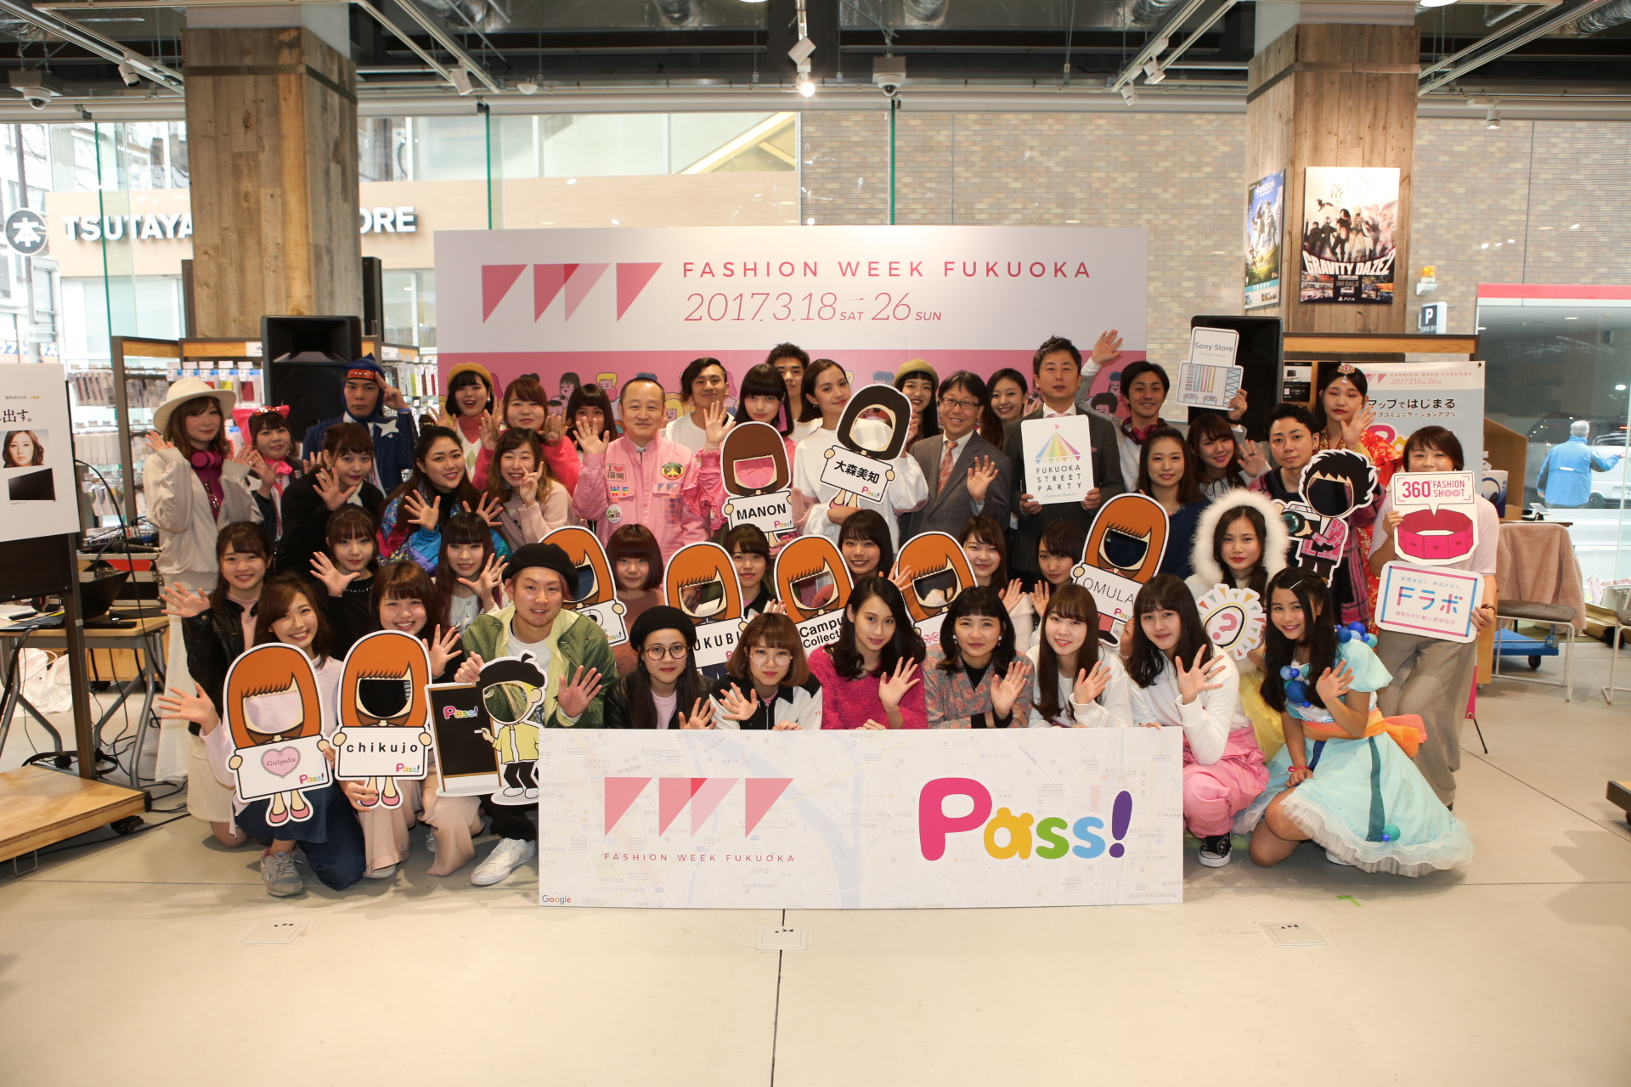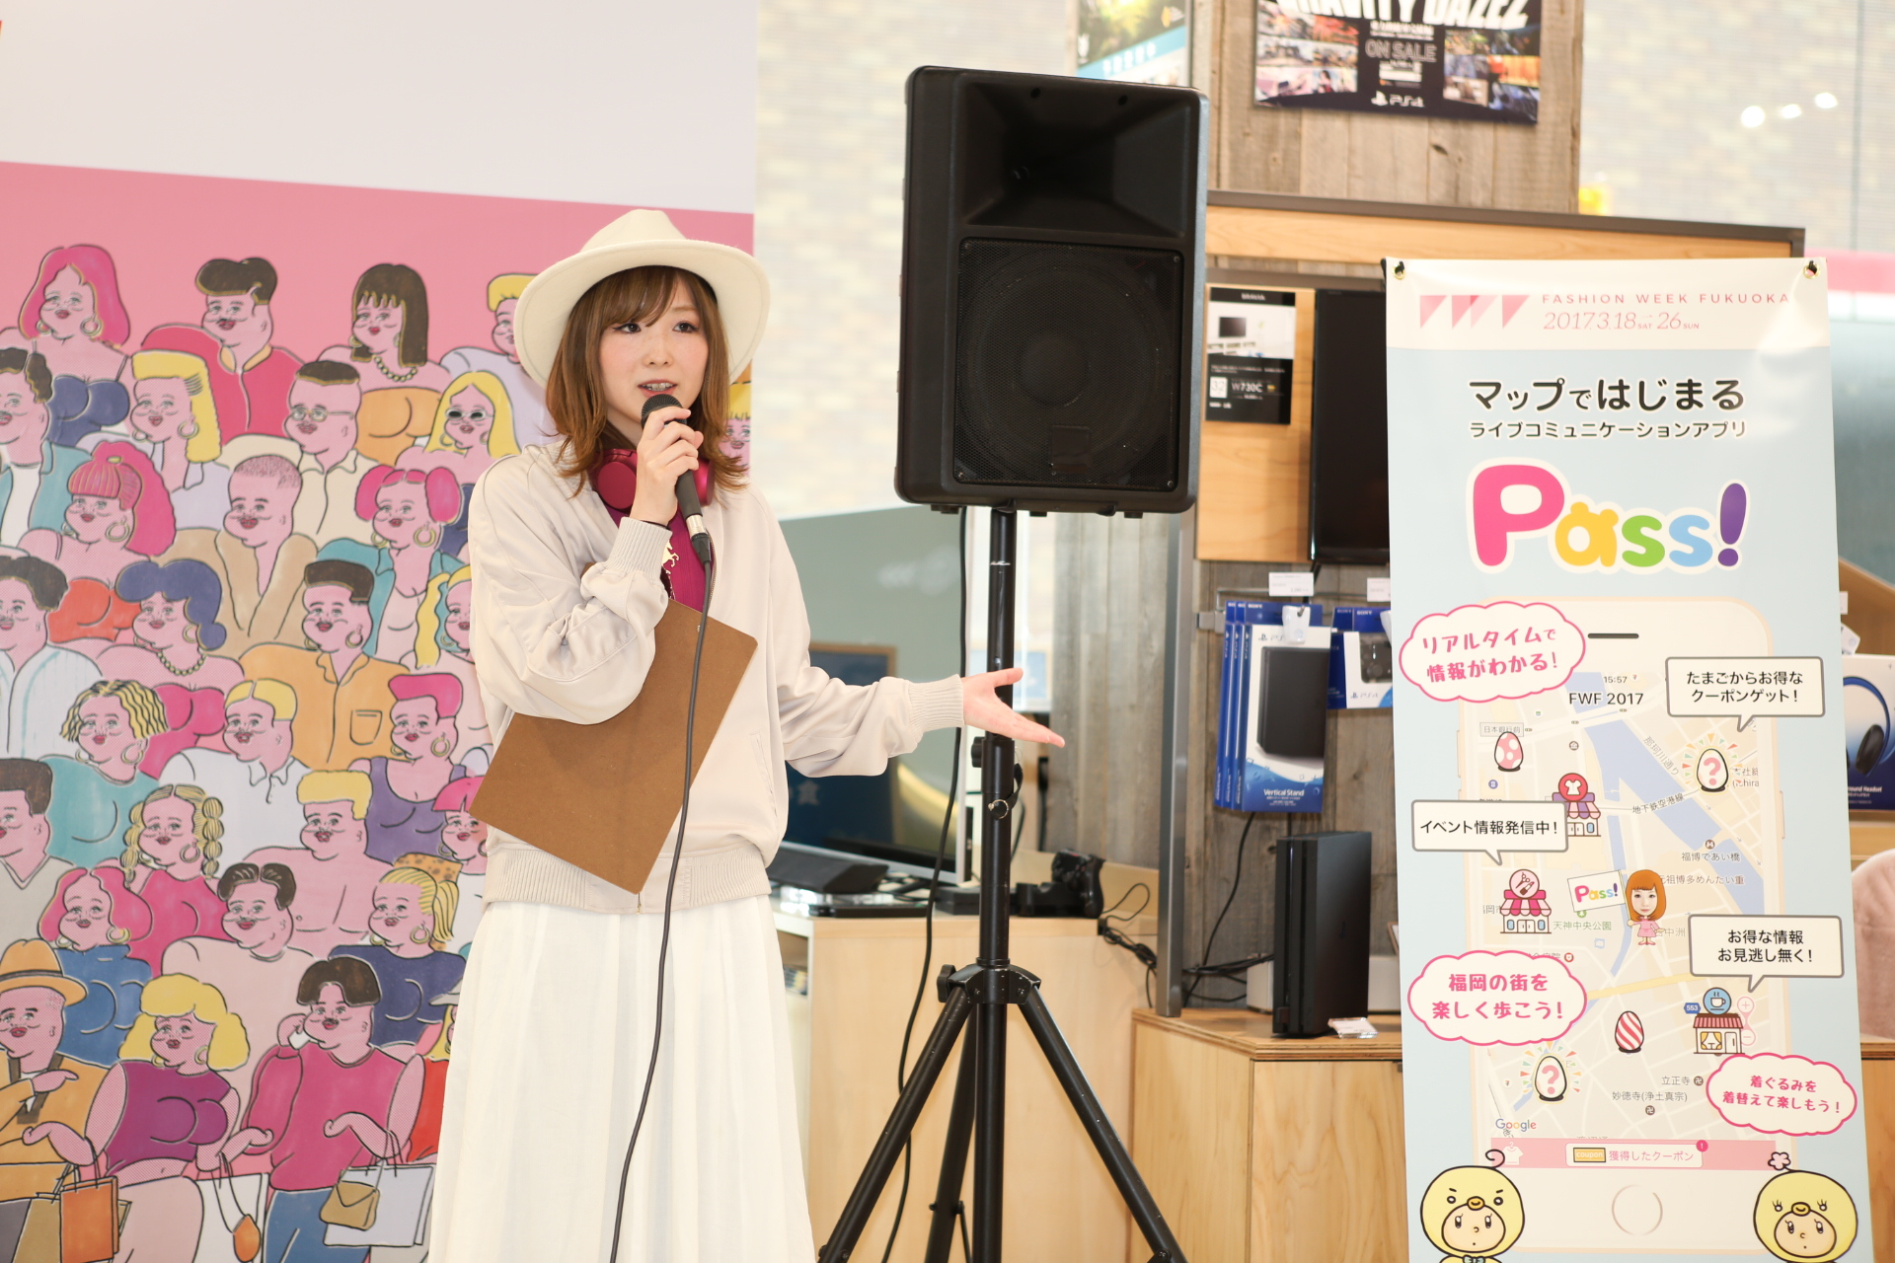

本日行った「ファッションウィーク福岡（F.W.F）2017」の記者会見の様子

■「Pass!」が実現したい世界
「Pass!」が実現したい世界は、みんなの「今」がわかることで「楽しさ」と「安心」と「便利」を提供することです。
楽しさとは突然の出会い。「偶然近くにいたから合流してみた」、「仲が良いメンバーが飲んでいるのを見て急遽参加した」など、前もって予定を立てるという当たり前が変わります。
安心とはどこにいるか、どこにあるかがわかること。「通学中の子どもの居場所がわかる」、「バッグを失くしたときにどこにあるかわかる」など、安心できる情報がリアルタイムで手に入ります。
便利とは待つストレスがフリーに近づくこと。「宅配した出前やバスが、いまどこを走っているかわかる」、「近くの空きタクシーやランチカーが簡単に見つかる」など、より便利になります。
「Pass!」は今後も、すべての移動情報を可視化することで、人々の生活に「Happy」を届けられるよう、コンテンツ提供・ビジネス展開を進めてまいります。

【参 考】
○福岡アジアファッション拠点推進会議とは
福岡をアジアにおけるファッション産業の拠点とすることを目指し、ファッション関連企業、教育機関、行政などで設立した組織で、「福岡アジアコレクション（FACo）」や「ファッションウィーク福岡（F.W.F）」をはじめ、ファッション産業振興のための各種事業を展開しています。
〔会長〕福岡商工会議所会頭 〔特別顧問〕福岡県知事、福岡市長、九州経済産業局長

○ファッションウィーク福岡（F.W.F）とは
福岡アジアファッション拠点推進会議が主催する、「地元・県外・アジア客の集客」及び「福岡のファッションポテンシャル拡大」を目的に2013年に立ちあがった街活性化プロジェクト。

株式会社ドリコム会社概要
【会社名】 株式会社ドリコム http://www.drecom.co.jp/
【設立日】 2001年11月13日
【所在地】 〒153-0064 東京都目黒区下目黒１丁目8-1 アルコタワー17F
【代表取締役社長】 内藤 裕紀
【資本金】 1,196百万円
【主な事業内容】 ゲーム事業 広告・メディア事業

本件に関するお問い合わせ先
株式会社ドリコム 広報（担当：下村）
TEL/03-6682-5701 FAX/03-6682-5711 MAIL/pr@drecom.co.jp

